4.класс. Английский язык. 2.группа
13.04 понедельник
Classwork: Выписать в тетрадь правило (рис.1.- 4.) упр. 3. стр.42 Вам нужно в каждом предложении определить подлежащее и если это необходимо переделать его в уме на местоимение, чтобы определить какую форму глагола нужно вставить, например: 1) Mr. Robinson and his wife (местоимение они – they) were (по правилу) at the cinema yesterday night. Упр.4., 5. (устно) стр. 43.

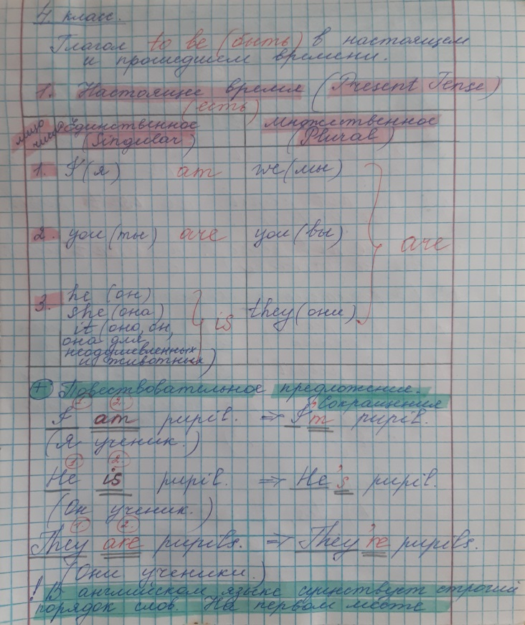 | 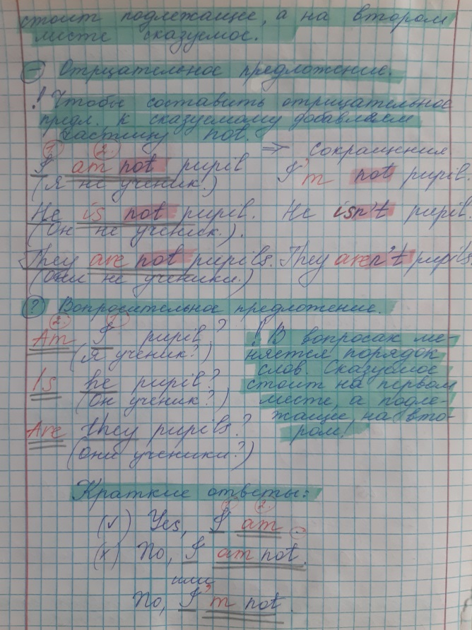
рис.1 | рис.2

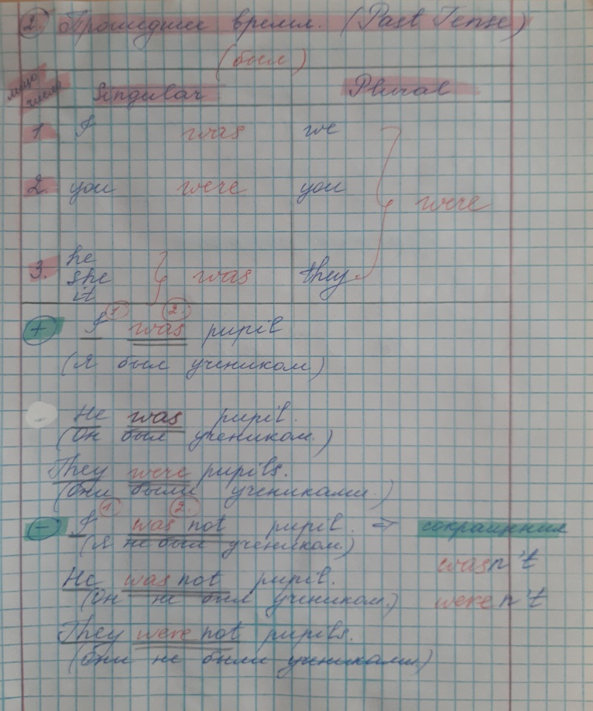 | 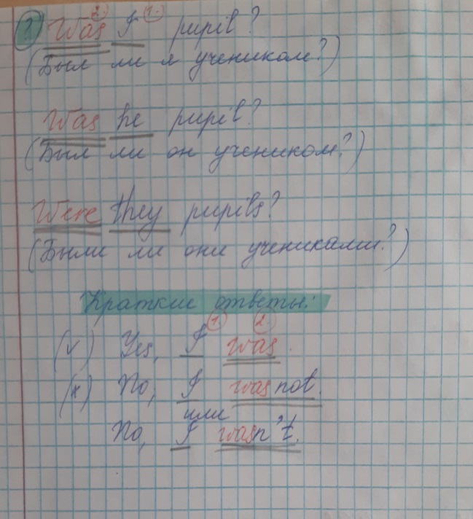
рис.3 | рис.4

Homework: Выполнить упр. 155., 157.,158. (рис.5. – 7.)
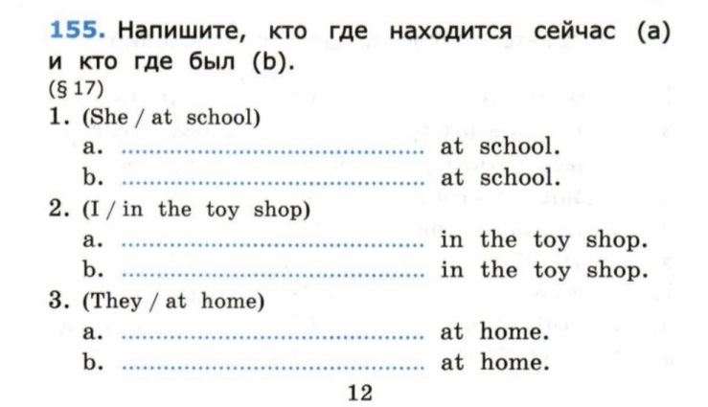
рис. 5 | рис.6

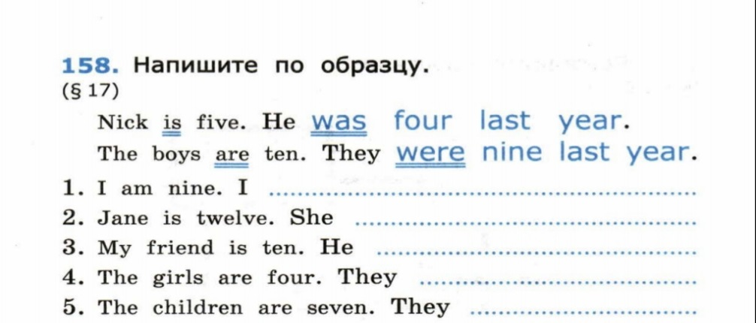
рис.7

Сдача и оценивание заданий: 14.04. фотографируйте свою тетрадь с выполненными заданиями. Далее отправляйте их мне на почту nasridinovaalina@yandex.ru. В теме письма пишите свою фамилию, имя, класс и группу (ребенка). Я буду ставить одну оценку за классную работу и одну за домашнюю. Таким образом, вы получите две оценки за работу, выполненную за 13.04. число.

